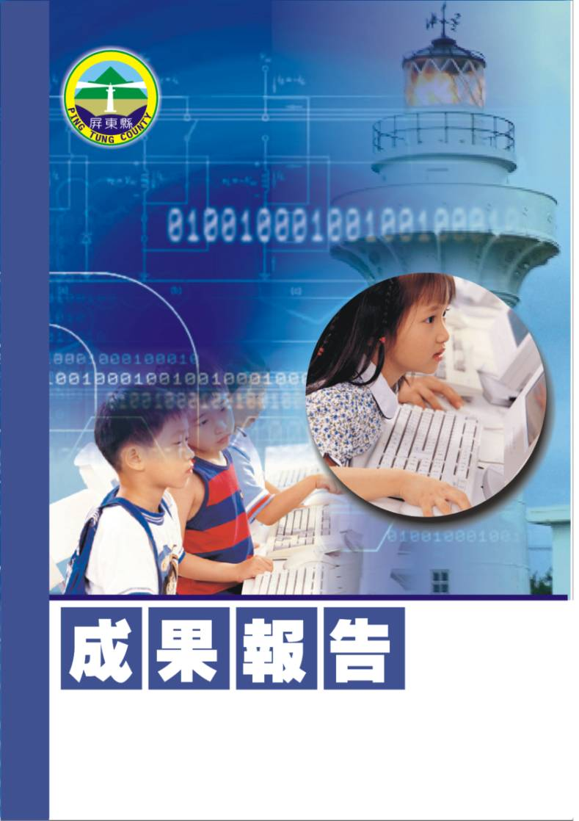
屏東縣潮東國民小學辦
理九十七學年度第一學期教師週三進修
【校內桌球教學研習】
潮州鎮潮東國民小學
辦理日期：97年12月03日
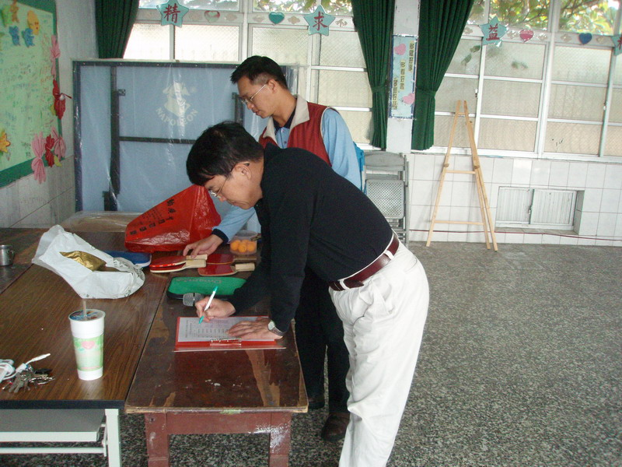
指導教授或長官 | 李志鵬校長
縣府核准文號 | 屏府教學字第0970191382號
參加對像及人數 | 潮東國小
主辦單位 | 潮東國小
協辦單位 | 總務處
承辦處室 | 教導處
辦理時間及研習地點 | 97年12月03日13:30至16:30。潮東國小禮堂
研習內容 | (一)藉由桌球體育活動研習，來倡導校內桌球體育活動風氣，增進教師及學  生的桌球能力。  (二)提升教師對桌球體育推展的機會，增進學生的桌球素養。
預期效果 | 一、推廣校內桌球體育活動，營造出健康有活力的校園。  二、透過專長教師的經驗傳授，增加老師對體育教學的了解。  三、將所學習到的桌球體育教學經驗及技巧，運用到自己的班級體育教學上。

屏東縣潮東國民小學辦理九十七學年度第一學期
週三教師進修實施計畫【校內桌球教學研習】
- 依 據：
一、本校97學年度學校行事曆。
二、屏府教學字第0970170984號辦理。
貳、目 的：
一、推廣校內桌球體育活動，營造出健康有活力的校園。
二、透過專長教師的經驗傳授，增加老師對體育教學的了解。
三、將所學習到的桌球體育教學經驗及技巧，運用到自己的班級體育教學上。
參、 實施辦法：
一、 指導單位：屏東縣政府。
二、 主辦單位：屏東縣潮東國小。
三、 承辦處室：潮東國小教導處。
四、 辦理時間：97年12月3日下午13:30至16:30分。
五、 參加對象：潮東國小教師14人。
六、 活動地點：潮東國小桌球室。
七、 研習內容（課程內容或大綱）：
(一)、藉由桌球體育活動研習，來倡導校內桌球體育活動風氣，增進教師及
學生的桌球能力。
(二)、提升教師對桌球體育推展的機會，增進學生的桌球素養。
八、 認證：報請縣府核定研習時數計3小時。
九、 經費：由學校經常費支應。
十、 評鑑：各場次成果彙整成光碟乙份，期末函報縣府查核。
肆、本計畫經呈報縣府核定後實施之，修正亦同。
主辦人： 陳志宏 主任： 陳志宏 校長： 李志鵬

參加人員名冊
編號 | 服務單位 | 姓名 | 備註 | 編號 | 服務單位 | 姓名 | 備註
1 | 潮東國小 | 李志鵬 | 校長
2 | 潮東國小 | 趙錫清
3 | 潮東國小 | 黃瑜貞
4 | 潮東國小 | 吳筱芸
5 | 潮東國小 | 蔡瑋傑
6 | 潮東國小 | 張薰方
7 | 潮東國小 | 洪春友
8 | 潮東國小 | 郭增武
9 | 潮東國小 | 王慈君
10 | 潮東國小 | 林淑英
11 | 潮東國小 | 陳立人
12 | 潮東國小 | 林志萍
13 | 潮東國小 | 林筱娟
14 | 潮東國小 | 林斐蘭
15
16
17
18
19
20
21
22
23
24
25

